LOS *“PERDONAOS”*

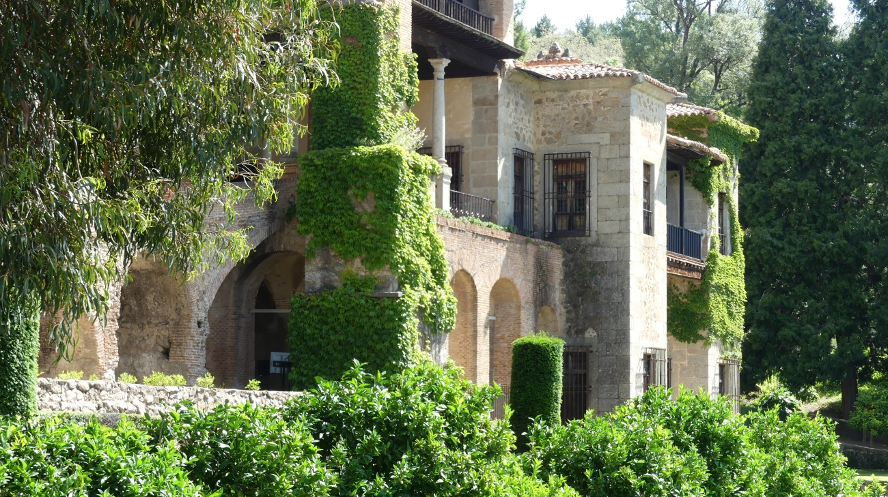

En el Monasterio de Yuste acabó sus días el que, posiblemente, llegó a ser el hombre más poderoso de la Historia; vino hasta aquí para morir. Llegó con gran sufrimiento y acabó sus días víctima de paludismo.  
  
Se encerró entre esas paredes de terciopelo negro debido al luto póstumo de hombre enamorado, por el recuerdo de su amada esposa, Isabel de Portugal, que fue su única esposa y por tanto Emperatriz del Sacro Imperio Romano Germánico.  
  
En su dormitorio, escuchaba hasta tres misas diarias. En el Monasterio de Yuste vivió 20 meses.

Muy cerca, a un cuarto de legua, se encuentra el pintoresco pueblo en cuyo término se enclava el Monasterio y al que éste acabó dando nombre: **Cuacos de Yuste**.   
  
Desde que estuvo allí el Emperador, a los cuacareños (habitantes de Cuacos) se les conoce como "l*os perdonaos*". Existen varias teorías o leyendas acerca del nacimiento del apelativo. La más reconocida, transmitida de forma oral de generación en generación, narra un simpático hecho ocurrido en el pueblo y relacionada con el hijo natural del Emperador, conocido como Jeromín (Don Juan de Austria)

Al parecer, en una de sus correrías por alguna huerta o calle del lugar, Jeromín fue agredido por unos chavales.

Enterado el Emperador de que Jeromín, que vivía bajo la tutela de don Luis Méndez de Quijada, y su esposa doña Magdalena de Ulloa, en la Plaza Vieja de Cuacos, había sido golpeado por otros niños de la villa durante una pelea de chiquillos, mandó que fueran llevados a su presencia, los chavales y sus padres. Una vez personados ante el emperador, este viendo que se trataba de un incidente protagonizado por niños *los perdonó*, surgiendo así el apelativo, y que ha ido pasando de boca en boca, a través de los siglos, hasta el día de hoy.

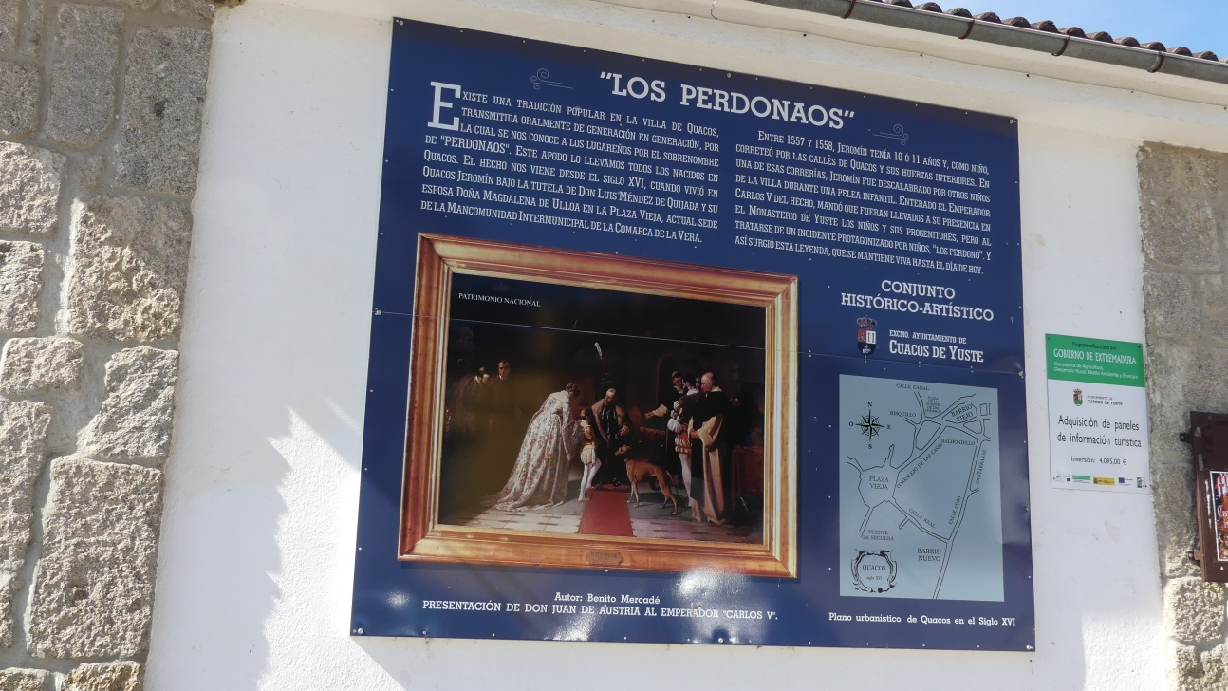

En Cuacos de Yuste se puede ver este panel informativo de la mencionada leyenda.